105年度 無邊界大學推動計劃 活動花絮

一、活動名稱：瘋衣秀(二手衣的時尚伸展台)

二、活動日期：2016.12.22

三、活動時間：9:00-12:00

四、活動地點：原民院前戶外廣場

五、參與人員：行動研究課學生5人、藝設系 韓毓琦老師、基本設計修課學生60人、五味屋工作人員3人

六、活動內容：各組分別以舞蹈、戲劇、走秀方式展示其改造二手衣的理念與成果，再由授課老師講評與五味屋工作人員進行評審討論，與學生票選最佳人氣獎，最後，頒獎給得獎者，並將改造的衣服與配件捐回五味屋。

七、活動照片：
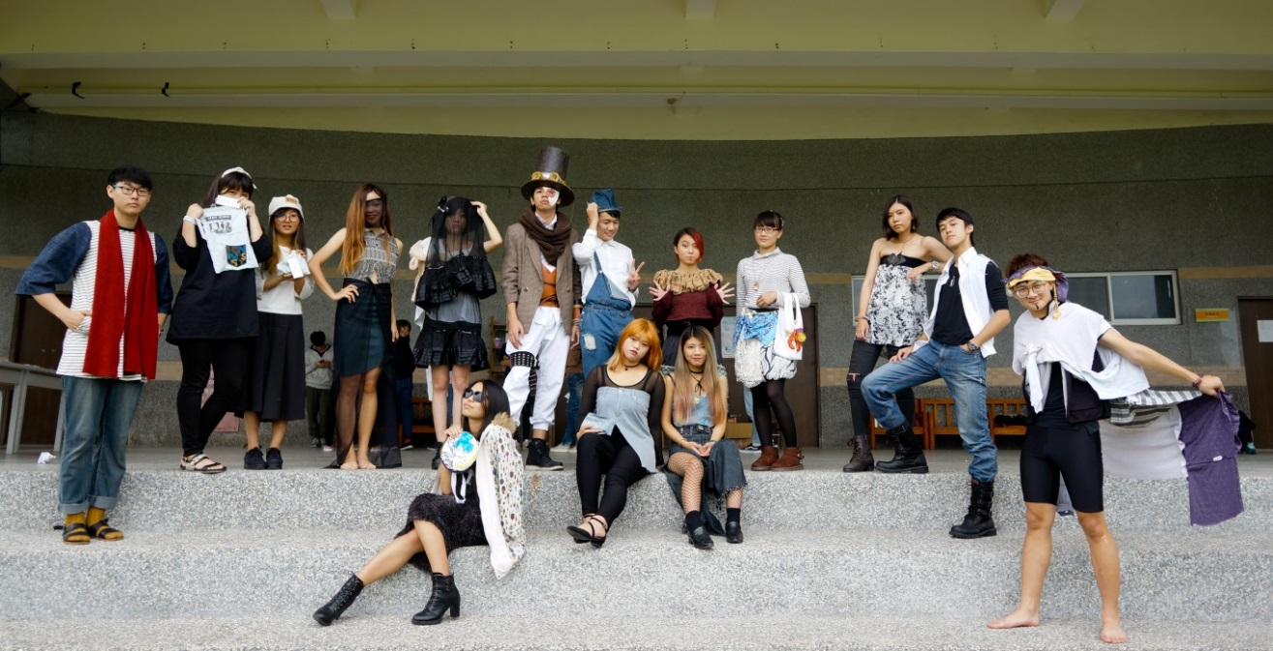
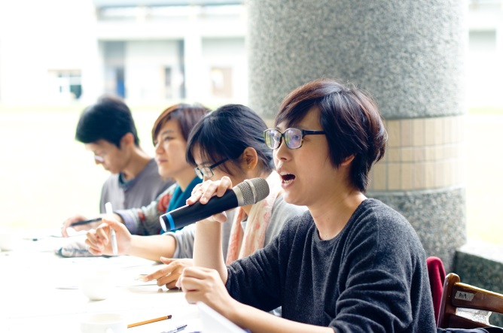 | 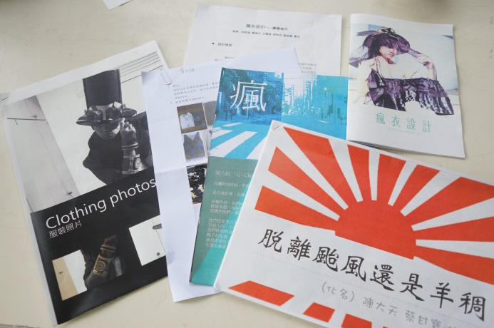
上圖為二手衣改造成果大合影；左下圖為評審講評；右下圖為學生設計報告

